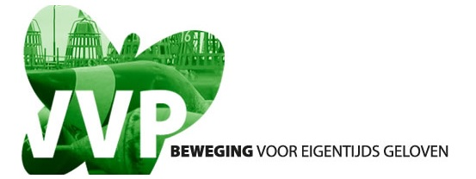

Vereniging van Vrijzinnige Protestanten Zaanstreek

VERENIGINGSJAAR 2023 -2024

Aantal leden en donateurs
De afdeling telt momenteel 20 leden en 11 donateurs.

Activiteiten
Er waren 4 activiteiten. Berichten van de Vereniging van Vrijzinnige Protestanten in de Zaanstreek 6 maal. Deze werden per e-mail aan leden, donateurs en ons bekende belangstellenden gestuurd. Uitnodigingen voor bijeenkomsten en lezingen werden via de Berichten aangekondigd. Daarnaast werden voor lezingen persberichten opgesteld, die aan diverse media en kerkelijke gemeenten in de Zaanstreek gestuurd werden. Veelal werden deze binnen de kerkelijke gemeenten gecommuniceerd via kerkbladen en nieuwsbrieven.

Opening van het seizoen
Op zaterdagmiddag 16 september 2023 om 14.00 uur. In deze bijeenkomst werd o.a. het programma voor het komende seizoen besproken.

Lezingen

De volgende lezingen vonden plaats.
Alle lezingen vonden op een middag in de Stolp (naast de Kogerkerk) plaats.

- Scheppingsverhalen uit de hele wereld –
lezing door Erik Jan Tillema op 28 november 2023

- Oog in oog - lezing door Kick Bras op 16 januari 2024

- Van Christelijk geloven naar menselijk vertrouwen –
lezing door Dirk van de Glind op 12 maart 2024

Bespreking van het boek
De zin van het leven van Fokke Obbema
op1 en 15 februari 2024 en 7 en 21 maart 2024

slotbijeenkomst seizoen 2023 - 2024
met traditioneel koud buffet op 20 april 20234

ATTENTIE EN BEMOEDIGING
In december 2023 brachten de bestuursleden de vrijzinnige kerstbundel en een kerstattentie bij leden en donateurs

Bestuur VVP Zaanstreek
Het bestuur van de van de VVP afd. Zaanstreek bestond in 2023 uit:

- Diny Veneman, voorzitter
- Gerard Beerman, secretaris
- Hans Nieuwenhuizen, penningmeester
- Wil Relk, lid
- Tineke Smienk, lid

Dit jaarverslag is opgesteld door Gerard Beerman, secretaris,
en Diny Veneman, voorzitter VVP Zaanstreek.

Vastgesteld in de jaarvergadering van 20 april 2024
FINANCIEEL JAARVERSLAG
Vereniging van Vrijzinnige Protestanten Zaanstreek over het jaar 2023
ONTVANGSTEN:

Saldo 1-1-2023 € 950,39
Lidmaatschappen € 1.107,50
Donaties € 337,50
Opbrengst collecte Lezingen € 239,10
Subsidie St. Vrijzinnige Belangen € 250,00
Verkoop 4 kerstbundels á € 2,50 € 10,00
________
€ 2.894,49
========
UITGAVEN:

Onkosten Lezingen € 470,60 Contributie 2023 VVP Nederland € 750,00
Betalingsverkeer € 236,44 Kerstbundels VVP 2023 € 72,65
Kerstattentie Leden € 181,15
Kstn. slotbijeenkomst 22/4/23 € 287,38
Kosten opening seizoen 2023/2024 16/9/23 € 28,50
Saldo 31-12-2023 € 867,77
_______
€ 2.894,49 ========
H.N.

